ГЛАВА(4)
ИССЛЕДОВАНИЕ ДИНАМИЧЕСКИХ РЕЖИМОВ РАБОТЫ АКД

4.1 Исследование переходных процессов в асинхронном двигателе

Уравнения электрического равновесия, описывающие электромагнитные переходные процессы в АД с короткозамкнутым ротором, известны в различных формах записи. Выбор системы координата, вращающихся с частотой 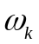, зависит от рассматриваемой задачи: при несимметричной статора - удобны координаты 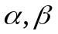статора, т.е. 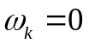; при несимметричной ротора – координаты d,q ротора, т.е. 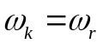, где 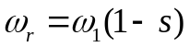- электрическая угловая частота вращения ротора, 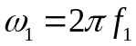 - электрическая угловая частота поля статора, 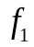-частота сети и s – скольжение ротора. При симметричном питании целесообразно применять координаты u,v синхронных осей, т.е. 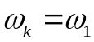, так в этих осях недвижны векторы напряжения и токов в установившемся режиме, следовательно, быстрее достигается сходимость решения. Записать ДУ для АД и выполнить моделирование на ПК(personal computer) можно для любой из приведенных систем координат.
При общепринятых в теории электрических машин допущениях ДУ асинхронного двигателя в системе координат u,v, вращающихся с произвольной скоростью , имеют вид
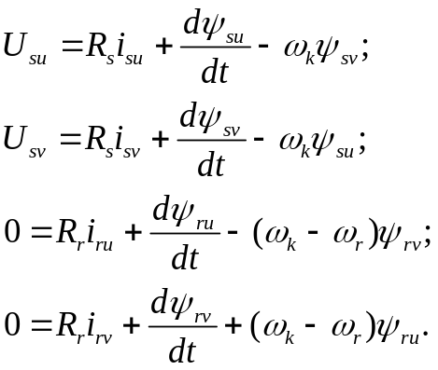(4.1)
где 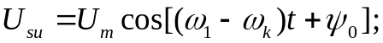 и 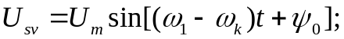
- напряжения питания;
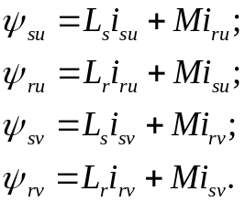 (4.2)
-потокосцепления обмоток статора и ротора;
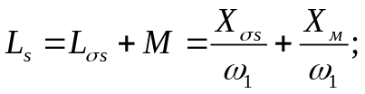 и 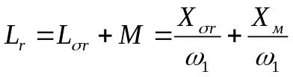- индуктивности статора и ротора; 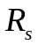 и 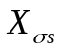- активное и индуктивное сопротивления рассеяния обмотки статора; 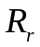и 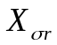- активное и индуктивное сопротивления рассеяния обмотки ротора, приведенные к числу витков и фаз обмотки статора; М – взаимная индуктивность; 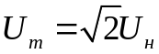; 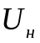- номинальное фазовое напряжения; 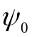- начальная фаза включения напряжения; 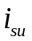,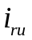,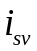,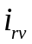- токи в обмотке статора и приведенные токи в обмотке ротора.
Если ротор вращается с переменной угловой скоростью, то его движение описывается уравнением
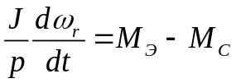, (4.3)
где J – суммарный момент инерции и нагрузочного механизма; p – число пар полюсов; 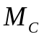 – момент сопротивления; 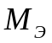 - электромагнитный момент.
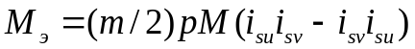, (4.4)
где m – число фаз АД.
Для построения модели наиболее удобны уравнения, в которых искомыми переменными являются потокосцепления. В этом случае модель требует минимальное числа решающих блоков и получается устойчивой. Чтобы исключить токи, выразим их через потокосцепления, используя соотношения
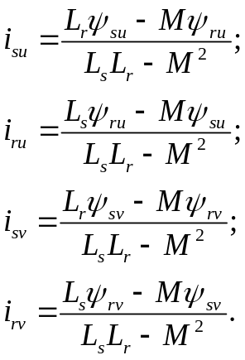(4.5)
Системы уравнений (1-6) справедливы также для координат в осях и d,q. При записи (1-6) в других координатных осях надо заменить индексы u,v соответственно на или d,q. Уравнение связи, например, между токами в осях и u,v имеет вид 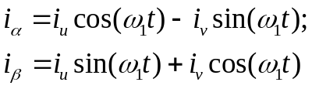(4.6)
Система ДУ, преобразованная к виду удобному для моделирования АД в координатах осей 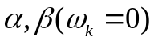, на основании (4.1-4.6)

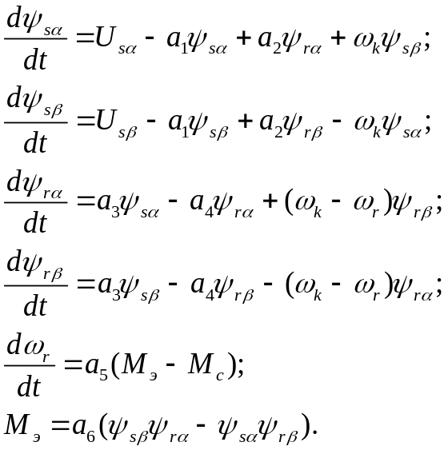(4.7)
где коэффициенты при переменных равны: 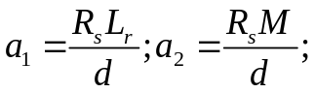
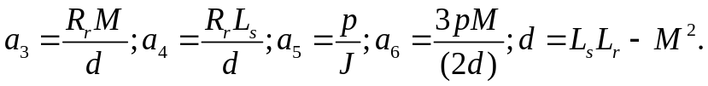
Гармонические функции в (4.7), определяющие напряжения питания, равны 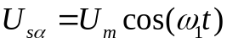 и 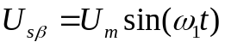.
В преобразованной системе токи в явном виде отсутствуют, однако при необходимости они могут быть определены из (4.6). Токи статора и ротора в осях на основании (4.6) можно записать с помощью коэффициентов при переменных как
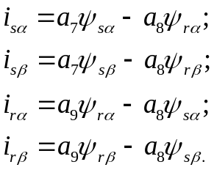 (4.8)
где 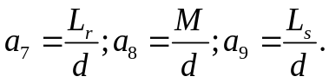
Максимально возможное (ударное) значение фазового тока статора при пуске в режиме КЗ (т.е. в начальный момент пуска, когда ротор неподвижен 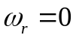 и можно пренебречь намагничивающим током) согласно схеме замещения АД, А.
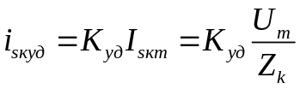; (4.9)
где 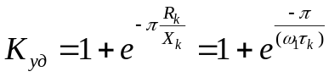 - токовый ударный коэффициент;
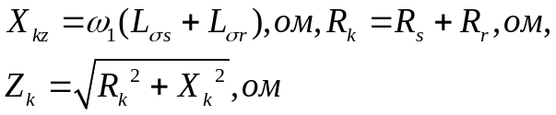- индуктивное, активное и полное сопротивления КЗ. 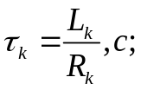и 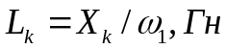 - постоянная времени и индуктивность КЗ, 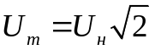 - максимальное и номинальное фазовые напряжения, В; 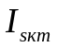 - установившийся максимальный ток КЗ,А.
Коэффициенты кратности ударного тока к максимальному току в установившемся процессе
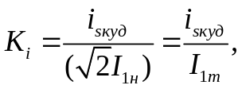 (4.10)
где 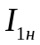и 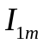- номинальный и максимальный токи статора, А ( при напряжении .
Ударный электромагнитный момент при пуске АД, Нм,
(4.11)
где 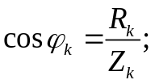 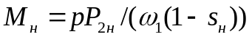 - номинальный момент, Нм; 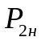- номинальная полезная мощность, Вт, 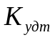- коэффициент ударного момента. Время пуска АД без нагрузки, с,
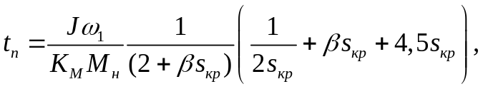 (4.12)
где 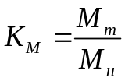 - кратность максимального момента; 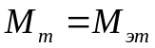- максимальный электромагнитный момент на квазистатической характеристике при критическом скольжении 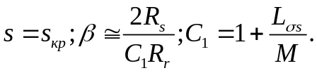
В режиме КЗ по окончании переходного процесса определяются коэффициенты кратности пускового тока 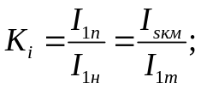 и момента 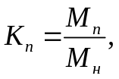 где 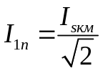 и 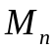- установившиеся значения на квазистатической характеристике при s=1 действующего пускового тока статора и пускового момента.
В АД средней мощности ударные значения токов и моментов практические не зависят от момента сопротивления. С увеличением момента нагрузки возрастает лишь время пуска. Величины ударных токов и моментов в режиме тем меньше ударные ток и момент. Последний определяется токами переходного режима и вследствие этого отличается от начального пускового момента найденного по статической характеристике.
При набрось нагрузки пиковые значения моментов и токов зависят от величины изменения момента сопротивления, но не превышают значений ударных моментов и токов при пуске.

% Расчет параметров AKD (a1...a16) в LABA 6.5
Pn=1700; % WT
Rsa=3.57*2; X1sa=4.99*2; Xma=82.52*3; Rra=3.8*2; X1ra=8.28*2;
Rsb=3.57; X1sb=4.99;
J=0.0148; k=0.577;
%===========================
Un=380; In=4.3;
f=50; p=3; m=2;
%===========================
C=31*1e-6;% Mikrofarad
Wb=2*pi*f;% rad/cek
Mb=m*Un*In*p/Wb;
Zb=Un/In; Jb=p*Mb/Wb^2;
%========================
Xsa=X1sa+Xma; Xra=X1ra+Xma;
Xsb=X1sb+k^2*Xma;
%========================
d=Xsa*Xra-Xma^2;
a1=Rsa*Xra/d;
a2=Rsa*Xma/d;
a3=Rsb*Xra/(Xsb*Xra-k^2*Xma^2);
a4=Rsb*k*Xma/(Xsb*Xra-k^2*Xma^2);
a5=a2*Rra/Rsa;
a6=a5*Xsa/Xma;
a7=a4*Rra/Rsb;
a8=a7*Xsb/(k*Xma);
a9=1/(Wb*C*Zb);
a10=Jb/J;
a11=k;a12=1/k;
a13=Zb*a1/Rsa;
a14=Zb*a2/Rsa;
a15=Zb*a3/Rsb;
a16=Zb*a4/Rsb;
disp(' Parameters of model ДУ AKD ');
disp(' ===============================');
disp(' a1 a2 a3 a4');
disp([a1 a2 a3 a4]);
disp(' a5 a6 a7 a8');
disp([a5 a6 a7 a8]);
disp(' a9 a10 a11 a12');
disp([a9 a10 a11 a12]);
disp(' a13 a14 a15 a16');
disp([a13 a14 a15 a16]);
disp(' The end')

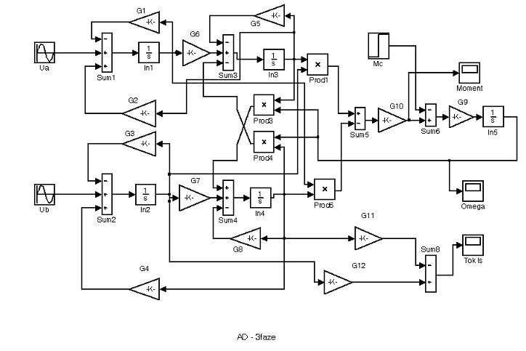
Рис 4.1 . Структурной блок – схемы для 3-ф АД в MathLab 6.5
( 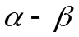 координат)

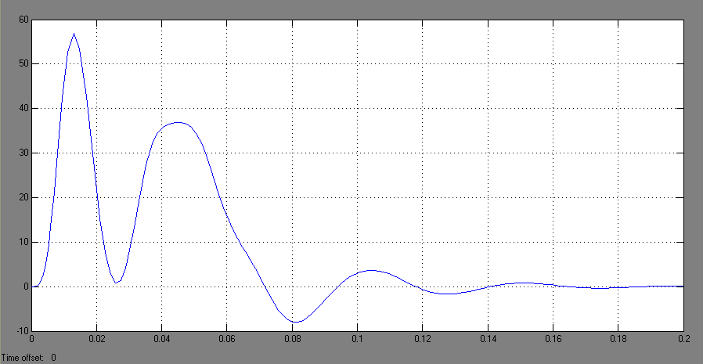
Рис 4.2 . Х.Х-Момент для 3-ф АД
( координат)
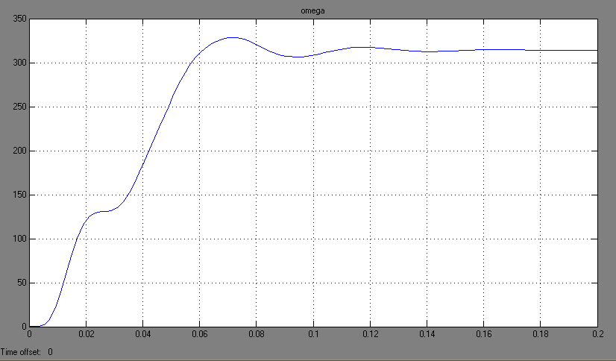
Рис 4.3 . Х.Х-omega для 3-ф АД
( координат)

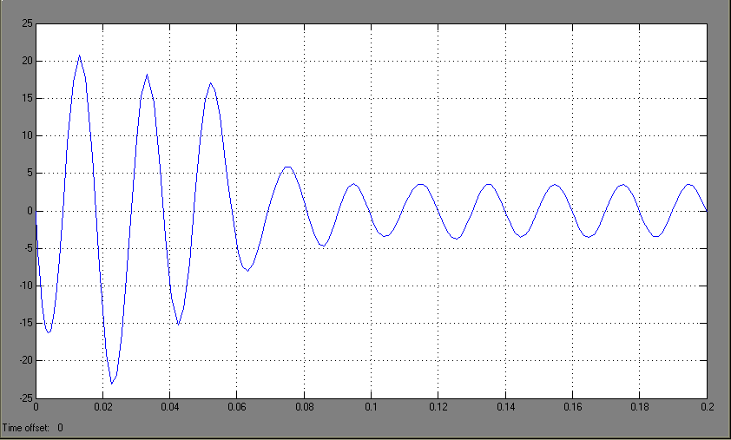

Рис 4.4 . Х.Х- Ток статора для 3-ф АД
( координат)
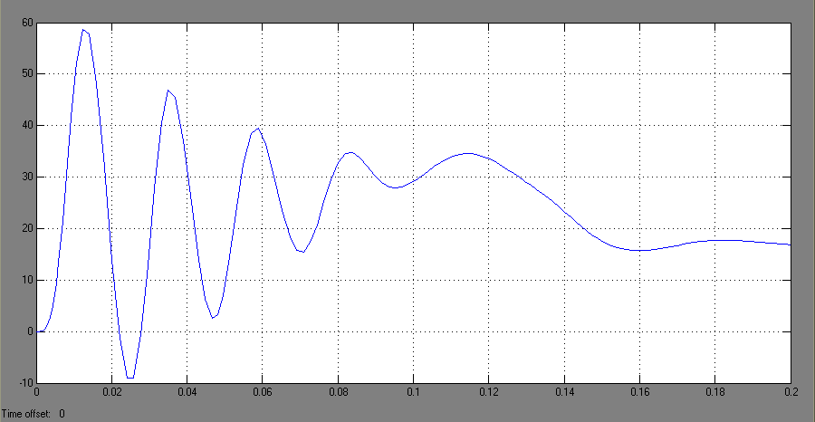
Рис 4.5 . (Full load) -Момент для 3-ф АД( координат)

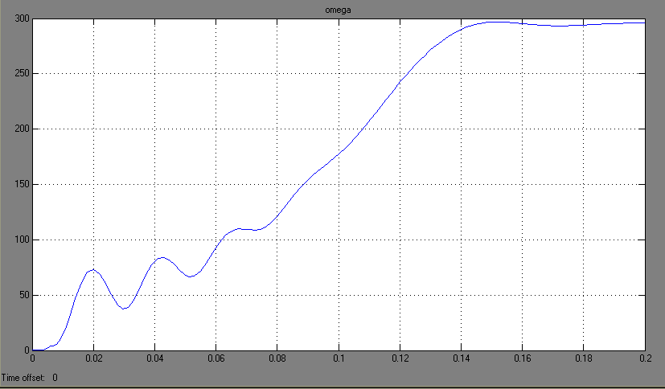
Рис 4.6 . (Full load) -omega для 3-ф АД
( координат)

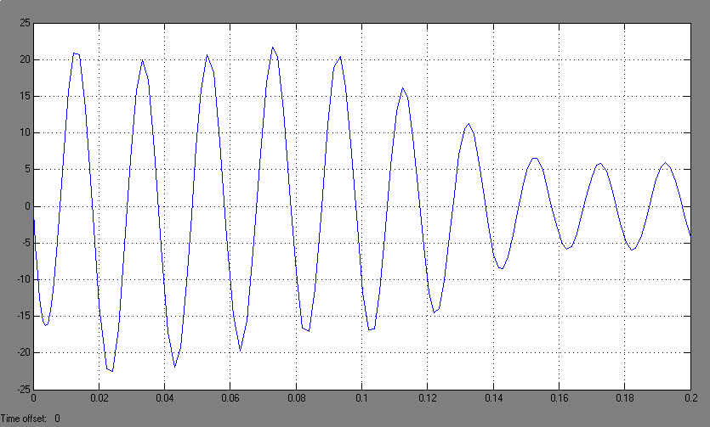

Рис 4.7 (Full load) –Ток статора для 3-ф АД
( координат)

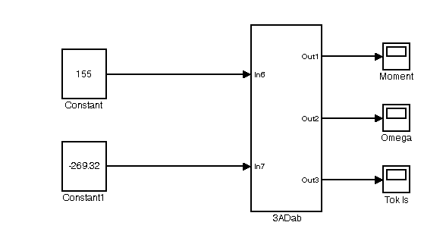
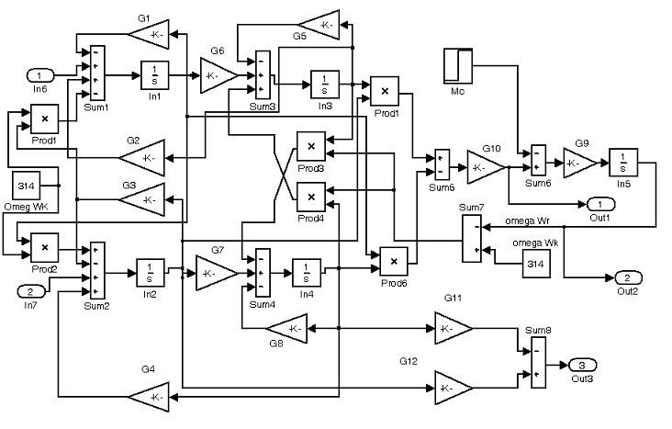
Рис 4.8 Структурной блоки – схемы для 3-ф АД в MathLab 6.5 ( u-v координаты)

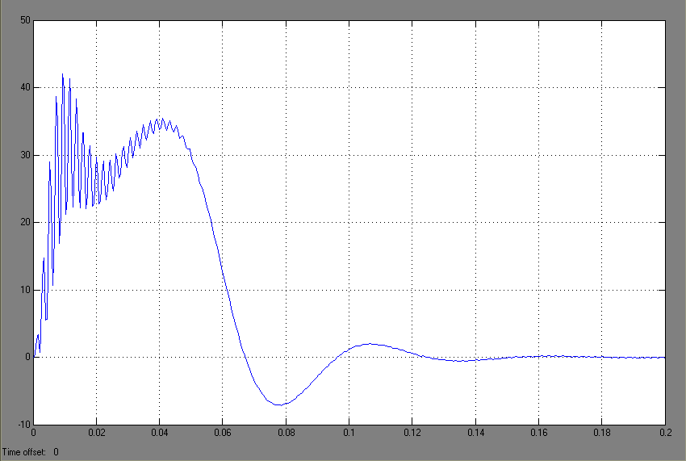
Рис 4.9 Х.Х-Момент для 3-ф АД
(u-v координат)
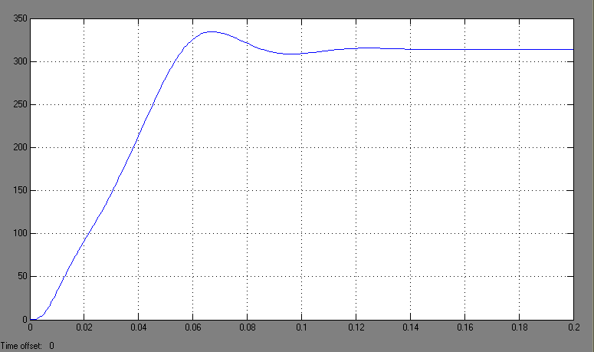
Рис 4.10 Х.Х-omega для 3-ф АД(u-v координат)

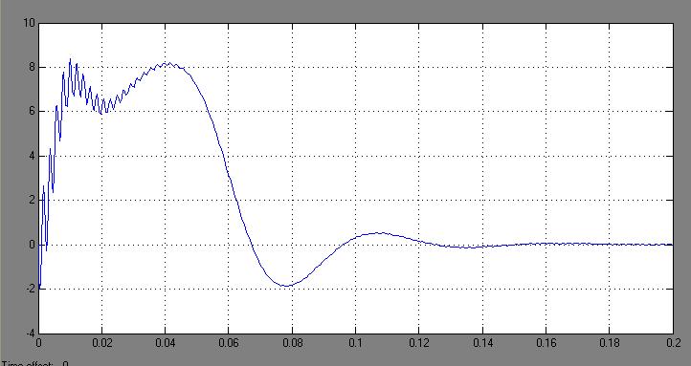

Рис 4.11 Х.Х-Ток статора для 3-ф АД
(u-v координат)

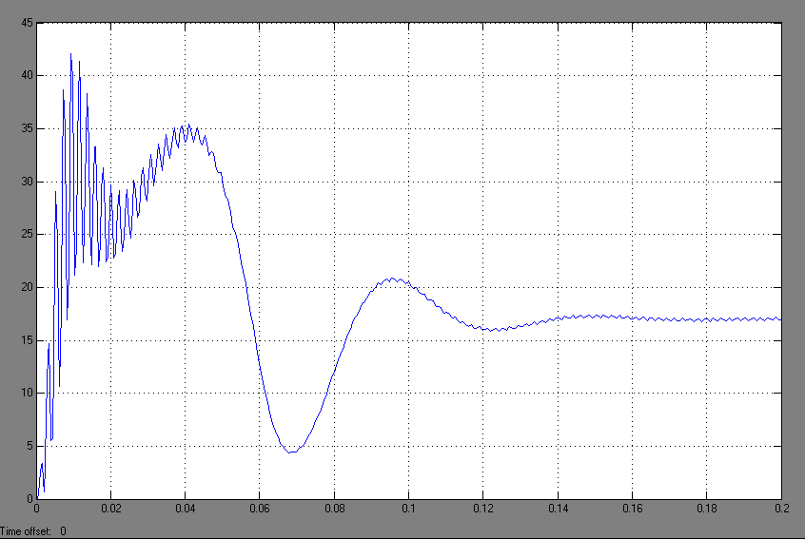
Рис 4.12 (full load)-Момент для 3-ф АД
(u-v координат)
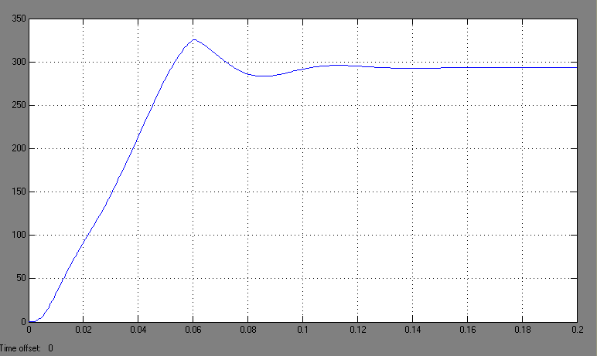
Рис 4.13 (Full load)-omega для 3-ф АД
(u-v координат)

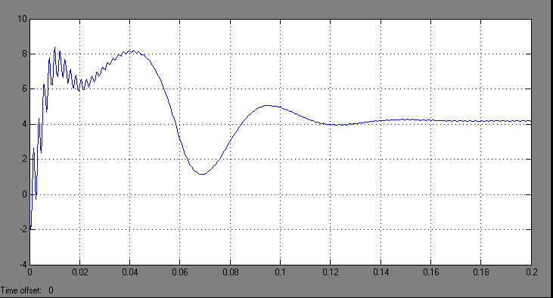
Рис 4.14. (Full load)-Ток статора для 3-ф АД
(u-v координат)

% Rashet parametrov AKD (a1...a16) for 4 circuits in MathLAB 6.5
clear all;
Pn=1700;% Wt
f=50; p=3; m=2; J=0.0148;
%n=1;2;3;4;
n=input('Enter the choice for circuit (A=1 B=2 C=3) N=');
%=============================
if n==1
Un=380; In=4.3;
Rsa=3.57; X1sa=4.99; Xma=82.52; Rra=3.8; X1ra=8.28;
Rsb=3.57; X1sb=4.99;
k=1; C=31*1e-6*3/2; % Mikrofarad
%===============================
elseif n==2
Un=220; In=7.5;
Rsa=3.57; X1sa=4.99; Xma=82.52; Rra=3.8; X1ra=8.28;
Rsb=3.57; X1sb=4.99;
k=1; C=90e-6*0.5; % Mikrofarad
%===============================
elseif n==3
Un=220; In=7.5;
Rsa=3.57; X1sa=4.99; Xma=82.52; Rra=3.8; X1ra=8.28;
Rsb=2*3.57; X1sb=2*4.99;
k=1.73; C=27*1e-6; % Mikrofarad
%==============================
else
Un=380; In=4.3;
Rsa=3.57*2; X1sa=4.99*2; Xma=82.52*3; Rra=3.8*3; X1ra=8.28*3;
Rsb=3.57; X1sb=4.99;
k=0.577; C=31*1e-6; % Mikrofarad
end
%========================
Wb=2*pi*f;% rad/cek
Mb=m*Un*In*p/Wb;
Zb=Un/In; Jb=p*Mb/Wb^2;
%========================
Xsa=X1sa+Xma; Xra=X1ra+Xma;
Xsb=X1sb+k^2*Xma;
%========================
d=Xsa*Xra-Xma^2;
a1=Rsa*Xra/d;
a2=Rsa*Xma/d;
a3=Rsb*Xra/(Xsb*Xra-k^2*Xma^2);
a4=Rsb*k*Xma/(Xsb*Xra-k^2*Xma^2);
a5=a2*Rra/Rsa;
a6=a5*Xsa/Xma;
a7=a4*Rra/Rsb;
a8=a7*Xsb/(k*Xma);
a9=1/(Wb*C*Zb);
a10=Jb/J;
a11=k;a12=1/k;
a13=Zb*a1/Rsa;
a14=Zb*a2/Rsa;
a15=Zb*a3/Rsb;
a16=Zb*a4/Rsb;
disp(' Parameers of model diff. equetion of AKD ');
disp(' ===============================');
disp(' a1 a2 a3 a4');
disp([a1 a2 a3 a4]);
disp(' a5 a6 a7 a8');
disp([a5 a6 a7 a8]);
disp(' a9 a10 a11 a12');
disp([a9 a10 a11 a12]);
disp(' a13 a14 a15 a16');
disp([a13 a14 a15 a16]);
disp(' =========================');
disp(' The end')

4.2 Исследование переходных процессов для схемы включения 3-х фазного АД в однофазную сеть (А)

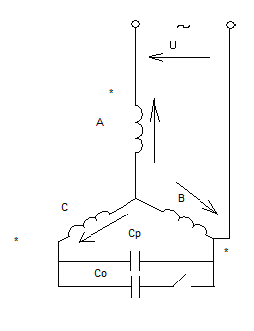
Рис 4.15 схема включения 3-х фазного АД в однофазную сеть (А)
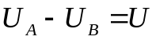
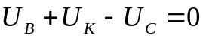
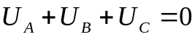
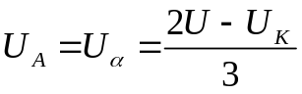
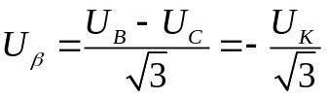 (4.13)
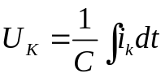
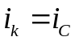
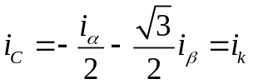

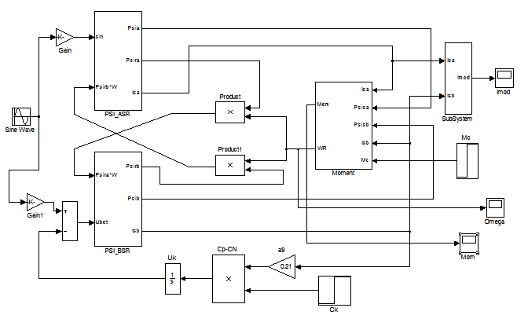

Рис 4.16 Структурной блок – схемы A в MathLab 6.5
( координаты )

>> parameters1
Enter the choice for circuit (A=1 B=2 C=3) N=1
Parametrs of model diff. equetion of AKD
===============================
a1 a2 a3 a4
0.2853 0.2592 0.2853 0.2592

a5 a6 a7 a8
0.2759 0.2926 0.2759 0.2926

a9 a10 a11 a12
0.7746 0.0641 1.0000 1.0000

a13 a14 a15 a16
7.0613 6.4174 7.0613 6.4174

=========================
The end

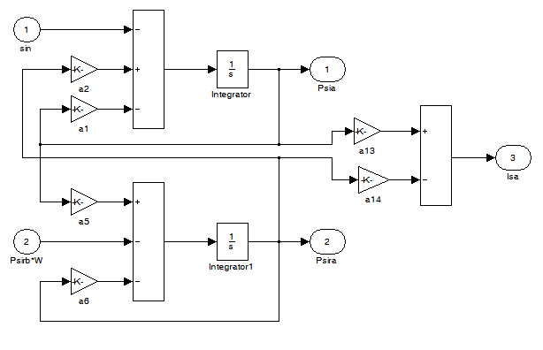
Рис 4.17 Подсистема PSI_ASR
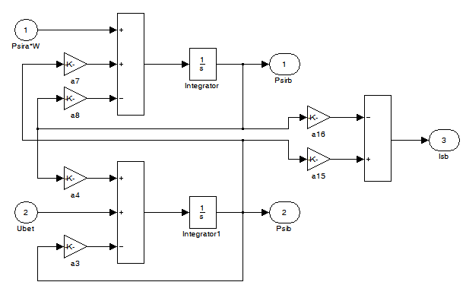
Рис 4.18 Подсистема PSI_BSR

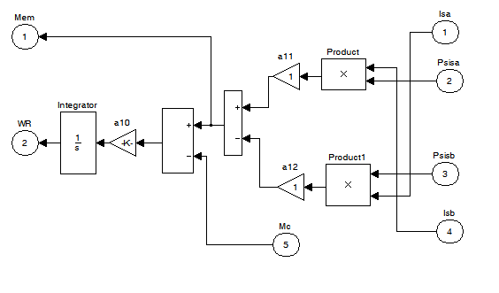
Рис 4.19 Подсистема Moment

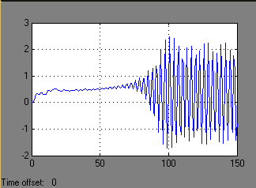

Рис 4.20 Момент для схема А
( координаты )

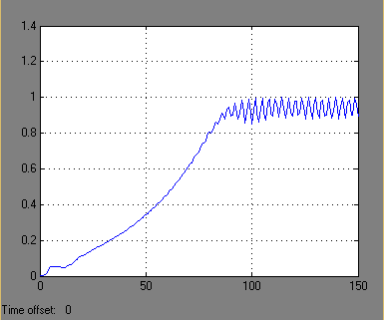
Рис4.21 omega для схема А
( координаты )

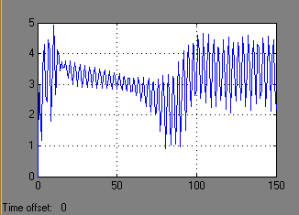
Рис 4.22 Ток статора для схема А
( координаты )

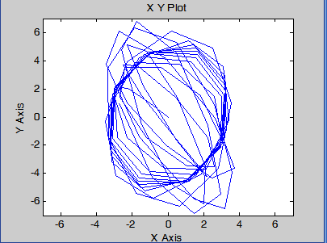
Рис 4.23 Годограф вектор потокосцепления для схема А
( координаты )

